

МУНИЦИПАЛЬНОЕ КАЗЕННОЕ УЧРЕЖДЕНИЕ
«УПРАВЛЕНИЕ ОБРАЗОВАНИЯ» МО «БЕЖТИНСКИЙ УЧАСТОК»
368410, Республика Дагестан, Бежтинский участок, с.Бежта, Тел.55-23-28, E-mail: uobejta2013@ yandex.ru_

24.01.2025г. №
Об итогах муниципального этапа Республиканского профессионального конкурса «Лучший учитель родного языка и родной литературы – 2025»

Во исполнение приказа № 05-02-2-1006/24 от 21 октября 2024 г. Министерства образования и науки РД О Республиканском профессиональном конкурсе «Лучший учитель родного языка и родной литературы - 2025» и в рамках реализации Плана мероприятий по подготовке и проведению в 2022-2032 годах в Российской Федерации Международного десятилетия языков коренных народностей, утвержденным временно исполняющим обязанности Председателя Правительства Республики Дагестан М. Казиевым 21 октября 2021 г., в целях развития конкурсного движения среди педагогических работников, выявления и распространения инновационного педагогического опыта лучших учителей родного языка и родной литературы, а также поощрения творчески работающих учителей 20 января 2025 г. на базе МКОУ «Хашархотинская СОШ» им. Иманова Р. И. был проведен муниципальный этап Республиканского профессионального конкурса «Лучший учитель родного языка и родной литературы – 2025», в котором принимали участие победители школьного этапа конкурса.
Заявки и материалы на участие в муниципальном этапе конкурса к указанному сроку, согласно положения о Конкурсе, разработанного Министерством образования и науки РД представили образовательные учреждения Бежтинского участка.
Конкурс проводился с целью выявления и распространения инновационного педагогического опыта лучших учителей родных языков и родных литератур, а также их поддержки и поощрения.
По итогам II-муниципального этапа конкурса победителем была признана учительница аварского языка и литературы МКОУ «Хашархотинская СОШ» им. Иманова Р. И., Омарова Наида Ибнухажаровна.
В ходе подготовки и проведения конкурса выявились определенные недостатки и упущения.
Многие школы участка из года в год не принимают участие в муниципальном конкурсе, не говоря о зональном и республиканском этапах.
Работу конкурса оценивали компетентные члены жюри информационно-методического центра (ИМЦ) Управление образования МО «Бежтинский участок».
Естественно при оценке участия в конкурсных испытаниях главное внимание уделялось умению конкурсанта демонстрировать знания современных технологий обучения, владение ИКТ, широту кругозора и т.д.
Материал победителя муниципального этапа конкурса «Лучший учитель родного языка и родной литературы - 2025» учительницы аварского языка и литературы МКОУ «Хашархотинская СОШ» им. Иманова Р. И. Омаровой Наиды Ибнухажаровны направлен для принятия участия в республиканском туре конкурса, который проводится в первом и втором очном туре с 11 по 20 февраля 2025 года на базе МБОУ «Гимназия № 11» г. Махачкалы и ГБУ ДПО РД «ДИРО», где примут участие победители муниципалитетов РД.
Приложение: фото и видеоматериал
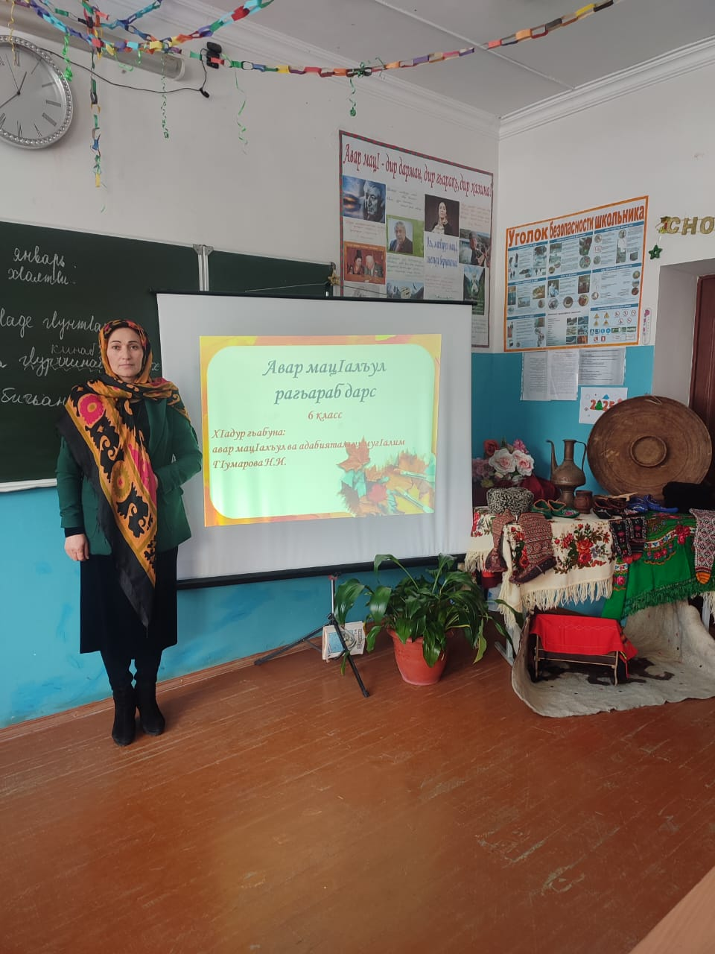
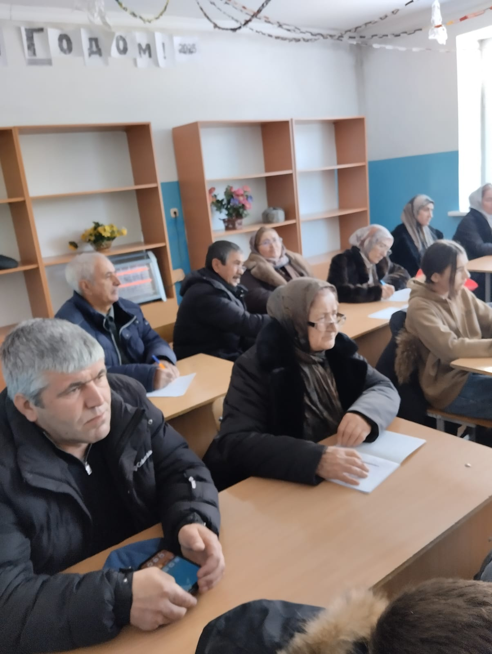

23.01.25 г.
с. Бежта

